MP157有四种型号，基础安全和增强安全、主频分别有650M和800M。这里选用主频800M的基础安全D系列型号。封装建议选多引脚148 I/O或176 I/O的。

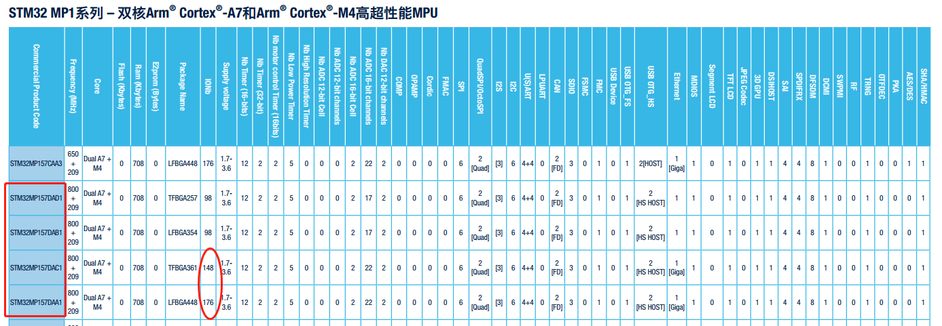

A7外设需要I/O接口数：

|  |  |
| --- | --- |
| 外设接口 | I/O数 |
| USB-hub | 5 |
| DSI或RGB | 11或32 |
| 触摸I2C | 2 |
| Wifi和蓝牙 | 15 |
| TF-Card | 7 |
| Boot & JTAG | 8 |
| UART | 2 |
| Usb-TTL | 2 |
| 以太网 | 11 |
|  |  |